**Actividad desempeño 1:**

1. En el siguiente esquema representa un ángulo llano, un ángulo obtuso y un ángulo agudo. Con diferentes colores.



1. Un ángulo es la mitad de su complementario. ¿Cuánto mide en grados? ¿Cuánto mide el complementario? ¿Y el suplementario?
2. ¿Cuál o cuáles de los siguientes dibujos representa unas calles paralelas?, elige la respuesta correcta y **Justifica** tu respuesta

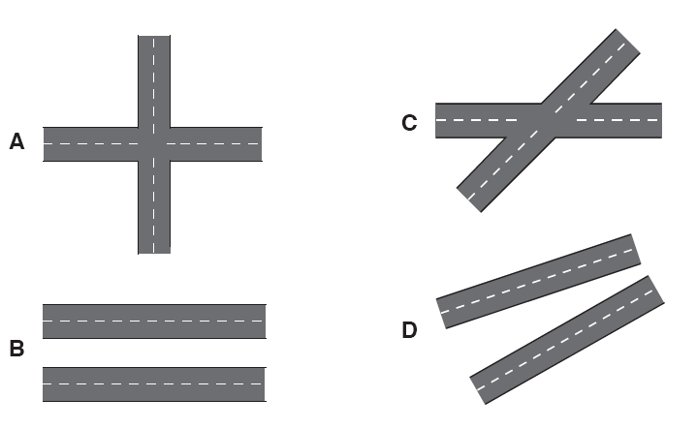

1. Observa detenidamente las siguientes figuras y encierra las que son polígonos de acuerdo con la definición estudiada en la guía.

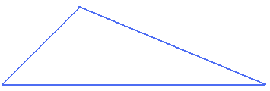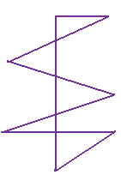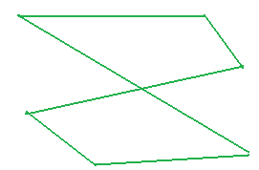

1. Para cada uno de los siguientes polígonos escribe su nombre de acuerdo con el número de lados y traza en cada uno todas sus diagonales. Completa la tabla.

|  |  |  |  |
| --- | --- | --- | --- |
| **Polígono** |  |  |  |
| **Nombre** | Triángulo |  |  |
| **Numero de diagonales** |  | 2 |  |

1. Transforma 16 cm a milímetros y a metros
2. Transforma 75hm2 en m2.
3. Calcula el área de un hexágono regular si cada lado mide 6 cm y la apotema mide 5,2 cm. También representa gráficamente el hexágono con los datos dados.
4. Cuál es la diferencia entre población y muestra, da dos ejemplos de cada uno.
5. Representa en un diagrama lineal la información de la siguiente tabla.

|  |  |
| --- | --- |
| **Deporte** | **Número de estudiantes** |
| Natación | 7 |
| Esgrima | 3 |
| Bolos | 4 |
| Patinaje | 9 |
| Ciclismo | 5 |